**Pruebas PISA: 5 cosas que América Latina debe hacer para mejorar sus resultados en educación**

* Alejandra Martins
* BBC Mundo

6 diciembre 2016

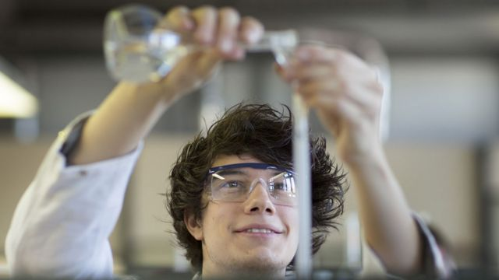

Fuente de la imagen, Getty Images

**Palabras claves: Se organiza en nueve secciones: Contexto económico, Demográfico Educativo; Matricula; Cobertura; Nuevos ingresos; Graduados; Internacionalización de la matricula; Personal académico; Financiamiento e investigación Desarrollo.**

No basta aprender biología y química. Hay que aprender a pensar como un científico, generar hipótesis y diseñar experimentos, según Schleicher.

**Una vez más los países de Asia ocupan los primeros lugares en educación a nivel internacional.**

**Singapur** domina ampliamente en los resultados divulgados este martes del Programa para la Evaluación Internacional de los Alumnos, PISA por sus siglas en inglés.

Las pruebas, que se realizan cada tres años, midieron el desempeño en ciencias, lectura y matemáticas de **más de 500 mil adolescentes de 15 años en 72 países**.

* [Pruebas PISA: ¿cuáles son los países que tienen la mejor educación del mundo?](https://www.bbc.com/mundo/noticias-38211248)

A pesar de algunas mejoras en ciencias y matemáticas, por ejemplo, en Perú y Colombia, los países de América Latina siguen teniendo un desempeño muy lejano al de las naciones a la cabeza.

La mejor posición fue para la Ciudad Autónoma de Buenos Aires, con el lugar 38 en ciencias, y la peor para República Dominicana, número 70 en ciencias y matemáticas.

(Un analista de la OCDE explicó que no dio resultados para Argentina en general porque el bajo número de colegios participantes no permitió obtener resultados estadísticos robustos).

BBC Mundo habló con Andreas Schleicher, director de educación de la OCDE y coordinador de las pruebas PISA.

Schleicher detalló cinco cambios que América Latina debe introducir para mejorar sus resultados en las pruebas de la OCDE.

**ENCARAR LA DESIGUALDAD, EL GRAN "MASTODONTE"**

Pueden mejorarse muchas cosas en la educación en América Latina. Pero Schleicher asegura que **hay un "elefante en la sala"**, un problema grave y dominante del que pocos hablan.

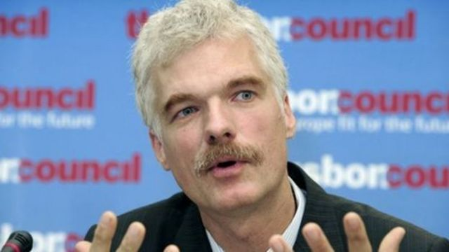

Fuente de la imagen, PA

Pie de foto,

Para Andreas Schleicher, la desigualdad es el gran desafío de la educación en América Latina y es, en su mayor parte, "diseñada".

"Ése problema es la desigualdad, y a decir verdad, **la desigualdad en Latinoamérica es en su mayor parte diseñada**", dijo Schleicher a BBC Mundo.

"Básicamente, si vienes de una familia con recursos vas a un gran colegio, tal vez privado, te gradúas, y luego el gobierno te da mucho dinero cuando ganas uno de los escasos lugares en las universidades públicas. Te irá bien".

"**Si vienes de una familia pobre acabas en una escuela en desventaja**, con profesores menos preparados, rara vez tendrás la oportunidad de una educación superior o **acabarás en una institución privada de poco prestigio pagando por tu cuenta para obtener un título mediocre**".

**Los ejemplos de Perú y el estado de Ceará**

Schleicher señala que "muy pocos países en América Latina tienen el coraje de encarar estas desigualdades".

"**Chile lo está intentando** con muchas dificultades. Y me impresiona lo que está haciendo **Perú, donde están poniendo a los colegios públicos y privados en un mismo plano**, de forma que las escuelas privadas no puedan también recibir dinero público. Deben elegir. Creo que es un enfoque valiente".

Me impresionó mucho lo que están haciendo en Ceará. Si una escuela es mejor recibe más dinero, pero debe usarlo para ayudar a otra escuela con malos resultados

Andreas Schleicher

El funcionario de la OCDE destacó el caso de países con políticas rigurosas para enviar profesores buenos a colegios en desventaja.

"Les doy un ejemplo, **en China, si eres vicedirector de un colegio muy bueno y quieres convertirte en director, tienes primero que probar tu capacidad dando un giro de 180 grados a un colegio con problemas**".

En Vietnam también buscan asegurar que los niños que precisan más oportunidades tengan acceso a enseñanza de calidad. "Esto está totalmente ausente en Latinoamérica", dijo Schleicher.

Un ejemplo positivo es el del **estado de Ceará en Brasil**.

"Me impresionó mucho lo que están haciendo. **Si una escuela está arriba en el ránking estatal recibe más dinero, pero no puede gastarlo en esa escuela, sino que debe usarlo para ayudar a otra escuela con malos resultados**".

"De esa forma la escuela buena recibe más fondos, prestigio, más personal y programas, pero ese conocimiento va a las escuelas que realmente lo necesitan. Creo que es una forma muy inteligente de encarar la desigualdad".

* [7 mitos derribados de los mejores sistemas educativos](http://www.bbc.com/mundo/noticias/2015/02/150206_educacion_pisa_mitos_am)

**HACER MÁS ATRACTIVA LA CARRERA DE MAESTRO**

No se trata sólo de pagar mejores salarios, según Schleicher.

"Algunos países de América Latina pagan bastante bien a los maestros. Me refiero a **hacer que la profesión sea mucho más atractiva intelectualmente**".

"Esto significa ofrecer más oportunidades para que los profesores colaboren, **invertir más en la profesionalización**".

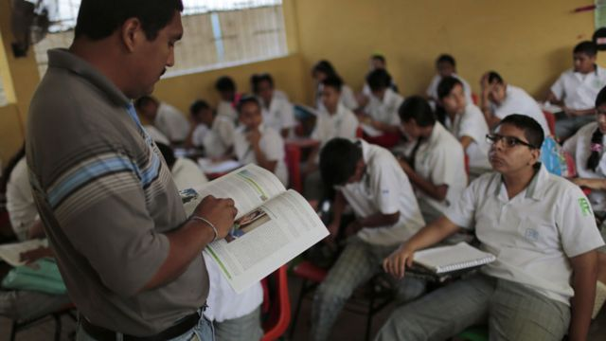

Fuente de la imagen, Getty Images

Pie de foto,

América Latina debe ofrecer más oportunidades de desarrollo profesional para los maestros.

Para Shleicher esos elementos faltan en la región. "En América Latina cada maestro es tratado igual y los gobiernos creen que saben lo que los maestros deberían hacer".

"**En la mayoría de los países latinoamericanos la profesión de maestros y profesores es muy estática. Es una forma de trabajo industrial, como una fábrica**".

**Colaboración creativa**

América Latina podría **aprender mucho de países como Singapur, Vietnam o China**.

"En Singapur, por ejemplo, hacen algo muy simple. **Se graban algunas lecciones en video y cada semana los maestros se reúnen, miran los videos, dialogan, analizan**, y van ellos mismos estableciendo la mejor práctica".

"Esto no lleva mucho tiempo o recursos, pero tiene un impacto profundo. Los maestros son dueños de su profesión. Y virtualmente cada escuela tiene una comunidad profesional que colabora y aprende".

**Singapur también envía cada maestro a 100 horas de actividades o cursos de desarrollo profesional por año**.

"Últimamente he visto que la mayoría de los profesores tienen maestrías, pero no se trata sólo de aprender en la universidad".

"En mi opinión, **el mejor entrenamiento para los maestros tiene lugar en los propios colegios**, observando buenas prácticas, aprendiendo de los mejores maestros, y creo que **esto falta en América Latina**".

**ENSEÑAR A PENSAR COMO UN CIENTÍFICO**

Éste año el foco de PISA fue en ciencia.

"Creo que el gran desafío para América Latina es **alejarse de un sistema enfocado en enseñanza de contenidos** y se ponga el énfasis en que los estudiantes aprendan a pensar como un científico, como un matemático, un filósofo o un historiador", dijo Schleicher a BBC Mundo.



Pie de foto,

"En el este de Asia usan métodos de enseñanza tradicionales, pero se enfocan en la comprensión de conceptos".

"Que los estudiantes comprendan realmente la esencia de su disciplina y se apasionen".

"Si uno los llena con contenido, habrán aprendido conocimiento, pero **donde veo grandes deficiencias en América Latina es en la capacidad de los estudiantes de participar**, de entusiasmarse con lo que aprenden".

**¿Puedes diseñar un experimento?**

En el este de Asia usan métodos de enseñanza tradicionales, pero se enfocan en la comprensión de conceptos.

**¿Puedes diseñar un experimento? ¿Puedes desarrollar tu propia hipótesis y luego hacer un experimento para probarla?** ¿Distingues entre un hecho y una hipótesis?

Eso significa, según Schleicher, pensar como un científico. Una enseñanza de contenidos significa, por el contrario, aprender sólo cuántas patas tiene una araña o la formula química del agua.

**ENSEÑAR POCAS COSAS, PERO EN PROFUNDIDAD**

Los sistemas con mejor desempeño se enfocan en tres cosas, según Shleicher.

En primer lugar exigen **rigor**, es decir, la exigencia a los alumnos es muy alta.



Fuente de la imagen, Thinkstock

Pie de foto,

"En América Latina los libros de texto son más grandes que en Japón, pero lo importante es enseñar poco en profundidad".

En segundo lugar, se enfocan en **aprender pocas cosas, pero "muy, muy bien"**.

Y en tercer lugar hay un elemento que Schleicher llama **coherencia, o progresión en el aprendizaje**.

"En América Latina los libros de texto son más grandes que en Japón, pero lo importante es enseñar poco en profundidad", señaló.

"A menudo lo que vemos en América Latina es que los estudiantes no aprendieron algo en cuarto grado, y eso mismo vuelve a aparecer en forma distinta en quinto y en sexto".

"Coherencia significa que **primero aprendes algo muy bien, lo comprendes, y luego progresas al siguiente paso**".

* [¿Cuáles son los mejores países en matemáticas y ciencias?](http://www.bbc.com/mundo/noticias-38146068)

**MEJORAR LA ENSEÑANZA PREESCOLAR**

Hace apenas una semana las pruebas TIMSS, la otra gran evaluación internacional de educación, recalcó que **existe un vínculo directo entre la enseñanza preescolar y el desempeño posterior**.

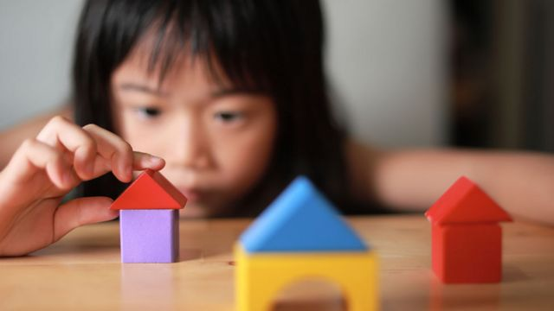

Fuente de la imagen, Thinkstock

Pie de foto,

Existe un vínculo directo entre la educación preescolar y el desempeño posterior.

"He visto mucho progreso en América Latina al menos en la educación para niños mayores de 3 años", señaló Schleicher.

"Pero creo que, nuevamente, el desafío es la calidad del ambiente de aprendizaje. **El acceso a la educación preescolar en América Latina ha avanzado pero la calidad debe mejorar**."

"Debe haber un componente de educación fuerte, y no me refiero sólo al aprendizaje tradicional, sino a competencias sociales, emocionales. Pero siempre hay que asegurarse de que quienes enseñen a estos niños estén calificados".

**¿Y LOS QUE ABANDONAN?**

BBC Mundo pidió a Schleicher su reflexión sobre un problema grave en la educación secundaria en América Latina, la **deserción o abandono**.

"Lo primero que deben preguntarse los países de la región es por qué los estudiantes no están completando su educación y el gran problema es la relevancia".

* [Los estudiantes de América Latina "no resuelven problemas de la vida real"](http://www.bbc.com/mundo/noticias/2014/04/140401_pisa_problemas_vida_am)

"**Muchos jóvenes no ven que lo que aprenden vaya a ayudarlos en la vida**. Este problema debe ser encarado, no puede mantenerse a los alumnos en el colegio como si fuera una prisión".

Lo primero que deben preguntarse los países de la región es por qué los estudiantes no están completando su educación y el gran problema es la relevancia

Andreas Schleicher

"Si tuvieras un supermercado y vieras que de 100 clientes que entran unos 30 se van sin comprar nada día tras día, comenzarías a cambiar tu inventario. Comenzarías a preguntarte, ¿por qué la gente no quiere estar en mi supermercado?"

"No hacemos esta pregunta sobre la enseñanza, creemos que la respuesta está en hacer el liceo obligatorio", afirmó Schleicher.

**"La respuesta está en asegurar que los colegios realmente ayuden a los estudiantes a tener un mejor trabajo, una mejor vida".**